线上18：00家校暖心互动
一2 章洁
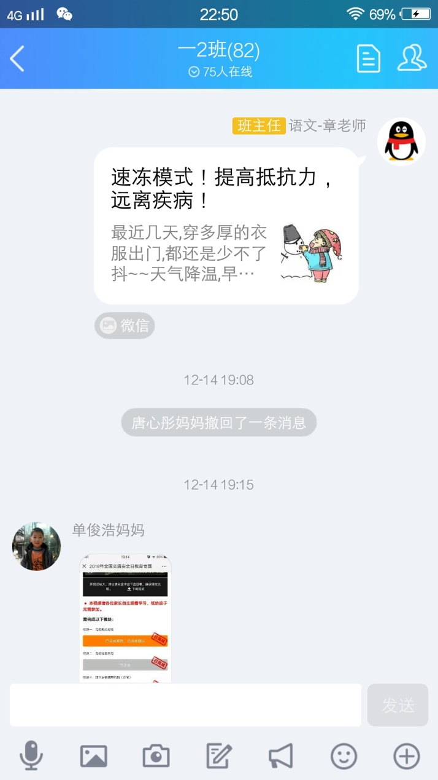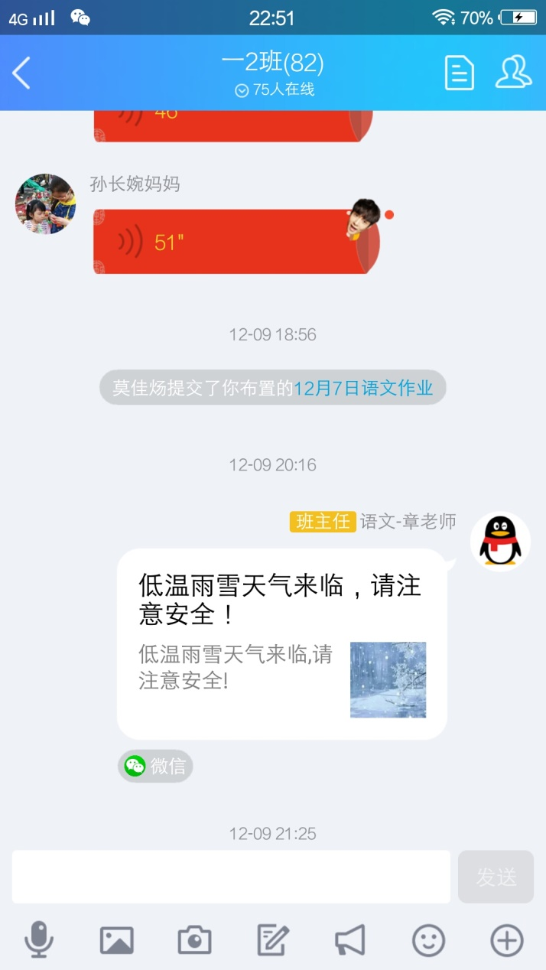
孩子们的安全问题永远是排在所有工作首位的，对于雨雪天气，及时提醒家长
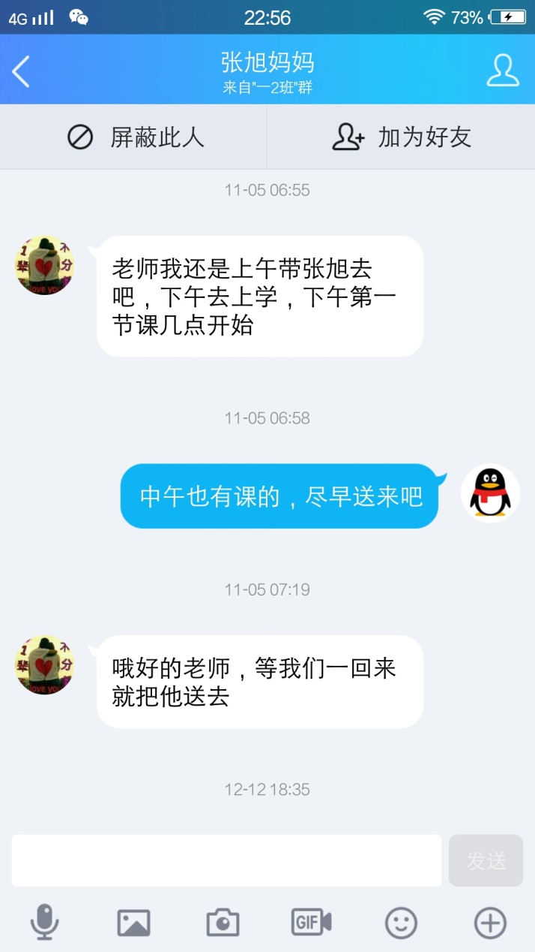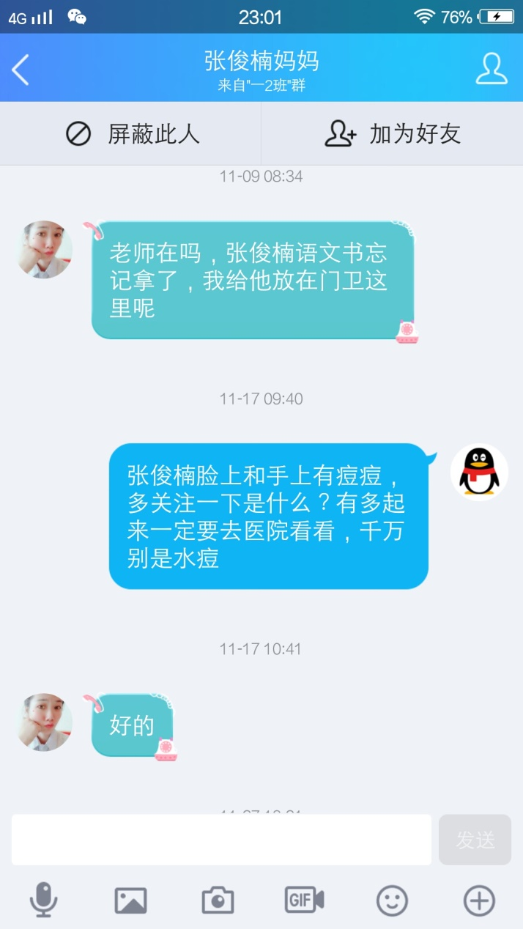
对于生病的孩子，我都会特别关注，根据其父母的要求提醒孩子吃药，关注孩子一天的身体状态。
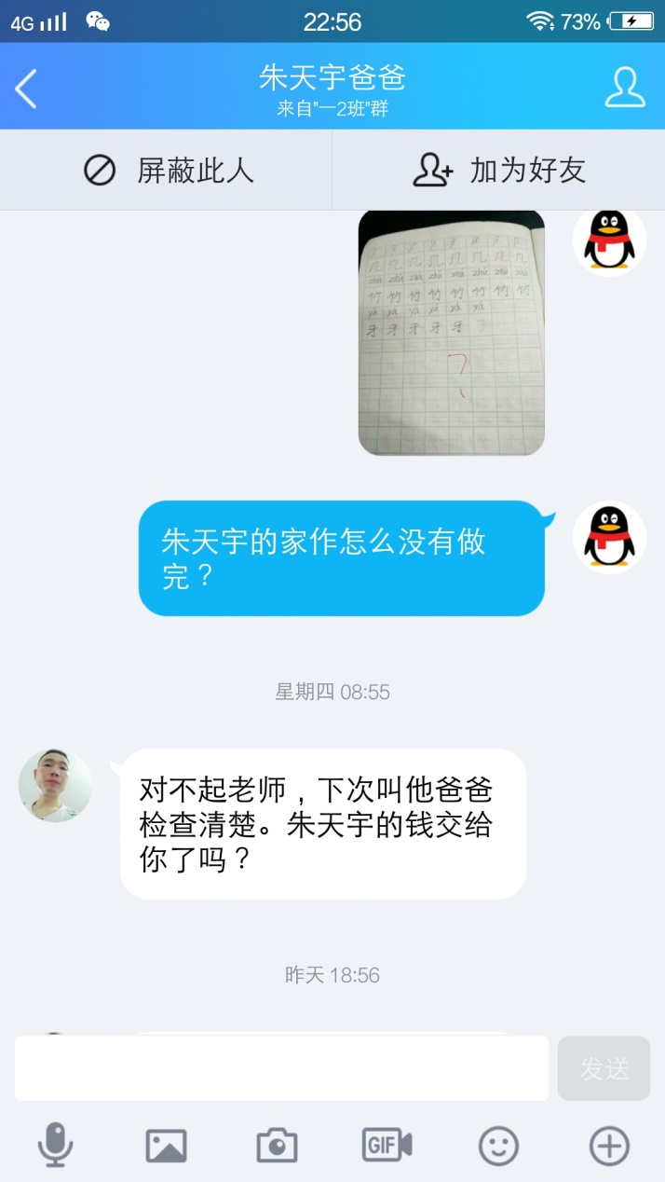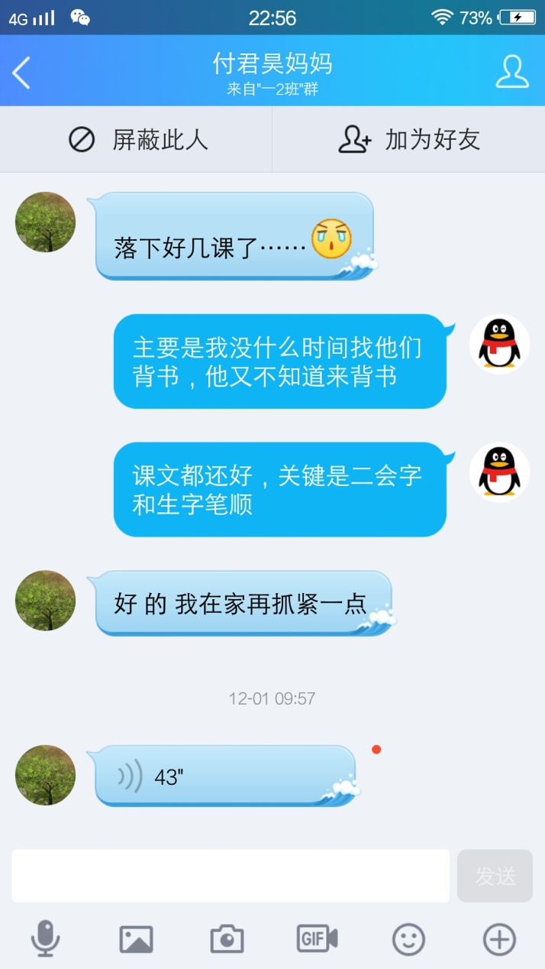
我会关心孩子们回家的作业质量，及时将最近所呈现的问题反馈给家长们。并且，我也会给有问题、有疑惑的家长提供在线及时帮助。
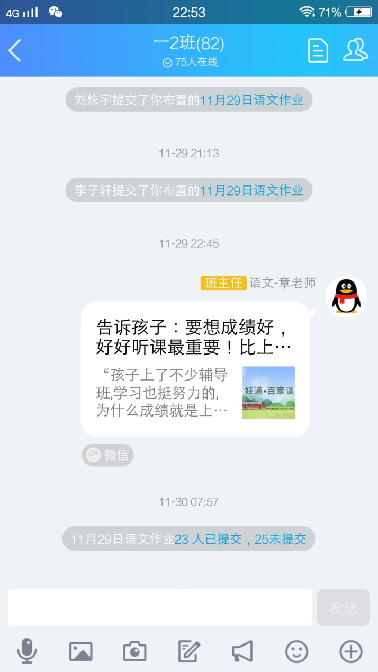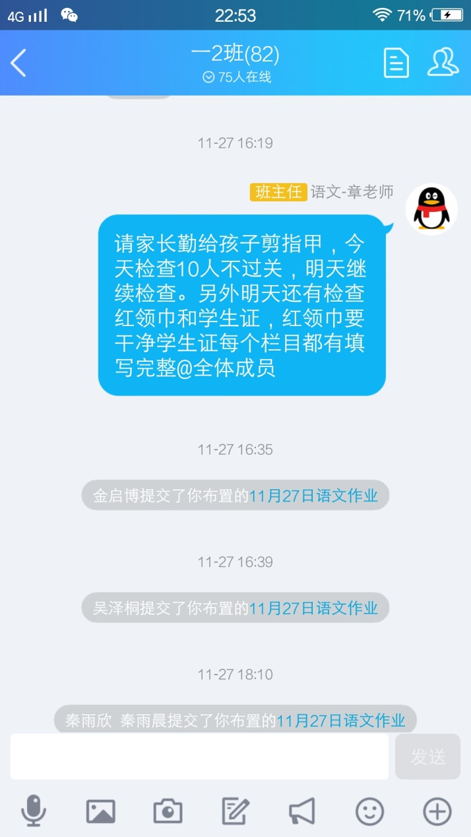
我会关心孩子们卫生习惯，适当的给家长一些学习上的建议。

